**《计算机视觉》实验报告**

**姓名：汪江豪 学号：22121630**

实验七

1. **任务1**

1、完成SIFT特征匹配，实现图片拼接，包括以下步骤

（1）输入两张同一场景不同视角拍摄的图片

（2）分别提取图片的SIFT特征

（3）关键点匹配

（4）采用RANSAC算法进行提纯

（5）获取两张图片的变换关系（单应性矩阵，可通过4对匹配点求出），完成拼接（选做加分）

以上步骤都需要给出实验结果图

1. **核心代码：**
2. 创建SIFT对象，检测并绘制关键点

*# 创建SIFT对象*

sift = cv2.SIFT_create()

*# 检测关键点*

kp1, des1 = sift.detectAndCompute(gray1, None)

kp2, des2 = sift.detectAndCompute(gray2, None)

*# 绘制关键点*

img1_kp = cv2.*drawKeypoints*(img1, kp1, None, *flags*=cv2.DRAW_MATCHES_FLAGS_DRAW_RICH_KEYPOINTS)

img2_kp = cv2.*drawKeypoints*(img2, kp1, None, *flags*=cv2.DRAW_MATCHES_FLAGS_DRAW_RICH_KEYPOINTS)

2. 使用FLANN匹配器进行特征匹配

*# 使用FLANN匹配器进行特征匹配*

FLANN_INDEX_KDTREE = 1

index_params = *dict*(*algorithm*=FLANN_INDEX_KDTREE, *trees*=5)

search_params = *dict*(*checks*=50)

flann = cv2.*FlannBasedMatcher*(index_params, search_params)

matches = flann.*knnMatch*(des1, des2, *k*=2)

good_matches = []

for m, n in matches:

    if m.distance < 0.7 * n.distance:

        good_matches.*append*(m)

3. 使用RANSAC算法进行匹配点的提纯

*# 提取匹配点的坐标*

src_pts = np.float32([*kp1*[*m*.*queryIdx*].pt for m in good_matches]).*reshape*(-1, 1, 2)

dst_pts = np.float32([*kp2*[*m*.*trainIdx*].pt for m in good_matches]).*reshape*(-1, 1, 2)

*# 使用RANSAC算法进行匹配点的提纯*

M, mask = cv2.*findHomography*(src_pts, dst_pts, cv2.RANSAC, 5.0)

*#根据RANSAC筛选结果，绘制匹配点连线图，只显示内点匹配*

matchesMask = mask.*ravel*().*tolist*()

draw_params = *dict*(*matchColor*=(0, 255, 0),*singlePointColor*=None, *matchesMask*=matchesMask,*flags*=cv2.DrawMatchesFlags_NOT_DRAW_SINGLE_POINTS)

img_ransac_matches = cv2.*drawMatches*(img1, kp1, img2, kp2, good_matches, None, **draw_params)

4. 完成图片拼接

*# 根据单应性矩阵完成图片拼接*

h1, w1 = img1.*shape*[:*2*]

h2, w2 = img2.*shape*[:*2*]

*# 计算拼接后图像的大小*

points_img1 = np.float32([[0, 0], [0, h1], [w1, h1], [w1, 0]]).*reshape*(-1, 1, 2)

points_img2 = np.float32([[0, 0], [0, h2], [w2, h2], [w2, 0]]).*reshape*(-1, 1, 2)

points_img2_transformed = cv2.*perspectiveTransform*(points_img2, M)

points_combined = np.*concatenate*((points_img1, points_img2_transformed), *axis*=0)

[x_min, y_min] = np.int32(points_combined.*min*(*axis*=0).ravel() - 0.5)

[x_max, y_max] = np.int32(points_combined.*max*(*axis*=0).ravel() + 0.5)

translation_dist = [-x_min, -y_min]

H_translation = np.*array*([[1, 0, *translation_dist*[*0*]], [0, 1, *translation_dist*[*1*]], [0, 0, 1]])

*# 将 img1 和 img2 拼接到同一图像中*

result = cv2.*warpPerspective*(img1, H_translation *@* M, (x_max - x_min, y_max - y_min))

*# 确保目标区域大小与img2一致*

y1, y2 = *translation_dist*[*1*], *translation_dist*[*1*] + h2

x1, x2 = *translation_dist*[*0*], *translation_dist*[*0*] + w2

*# 调整切片范围，确保不超出result的边界*

y2 = *min*(y2, result.*shape*[*0*])

x2 = *min*(x2, result.*shape*[*1*])

*result*[*y1*:*y2*, *x1*:*x2*] = *img2*[:*y2* - *y1*,:*x2* - *x1*]

1. **实验结果截图**

1.两张同一场景不同视角拍摄的图片：

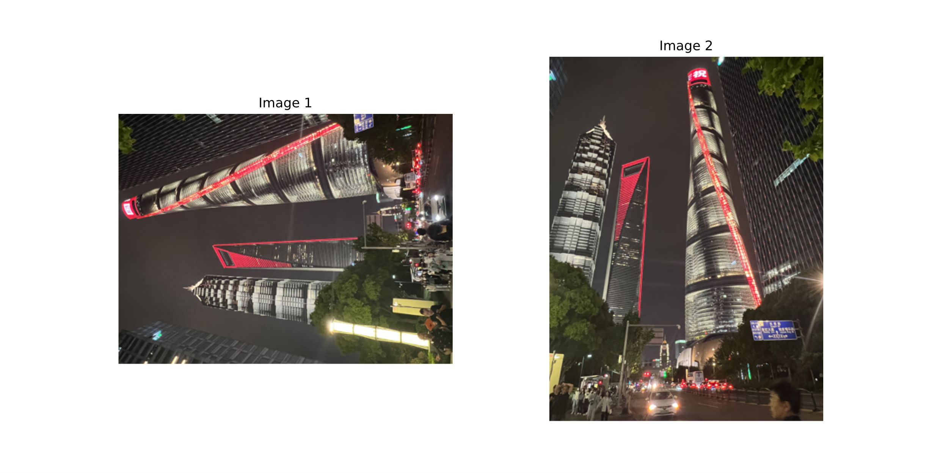

2.提取图片的SIFT特征后:

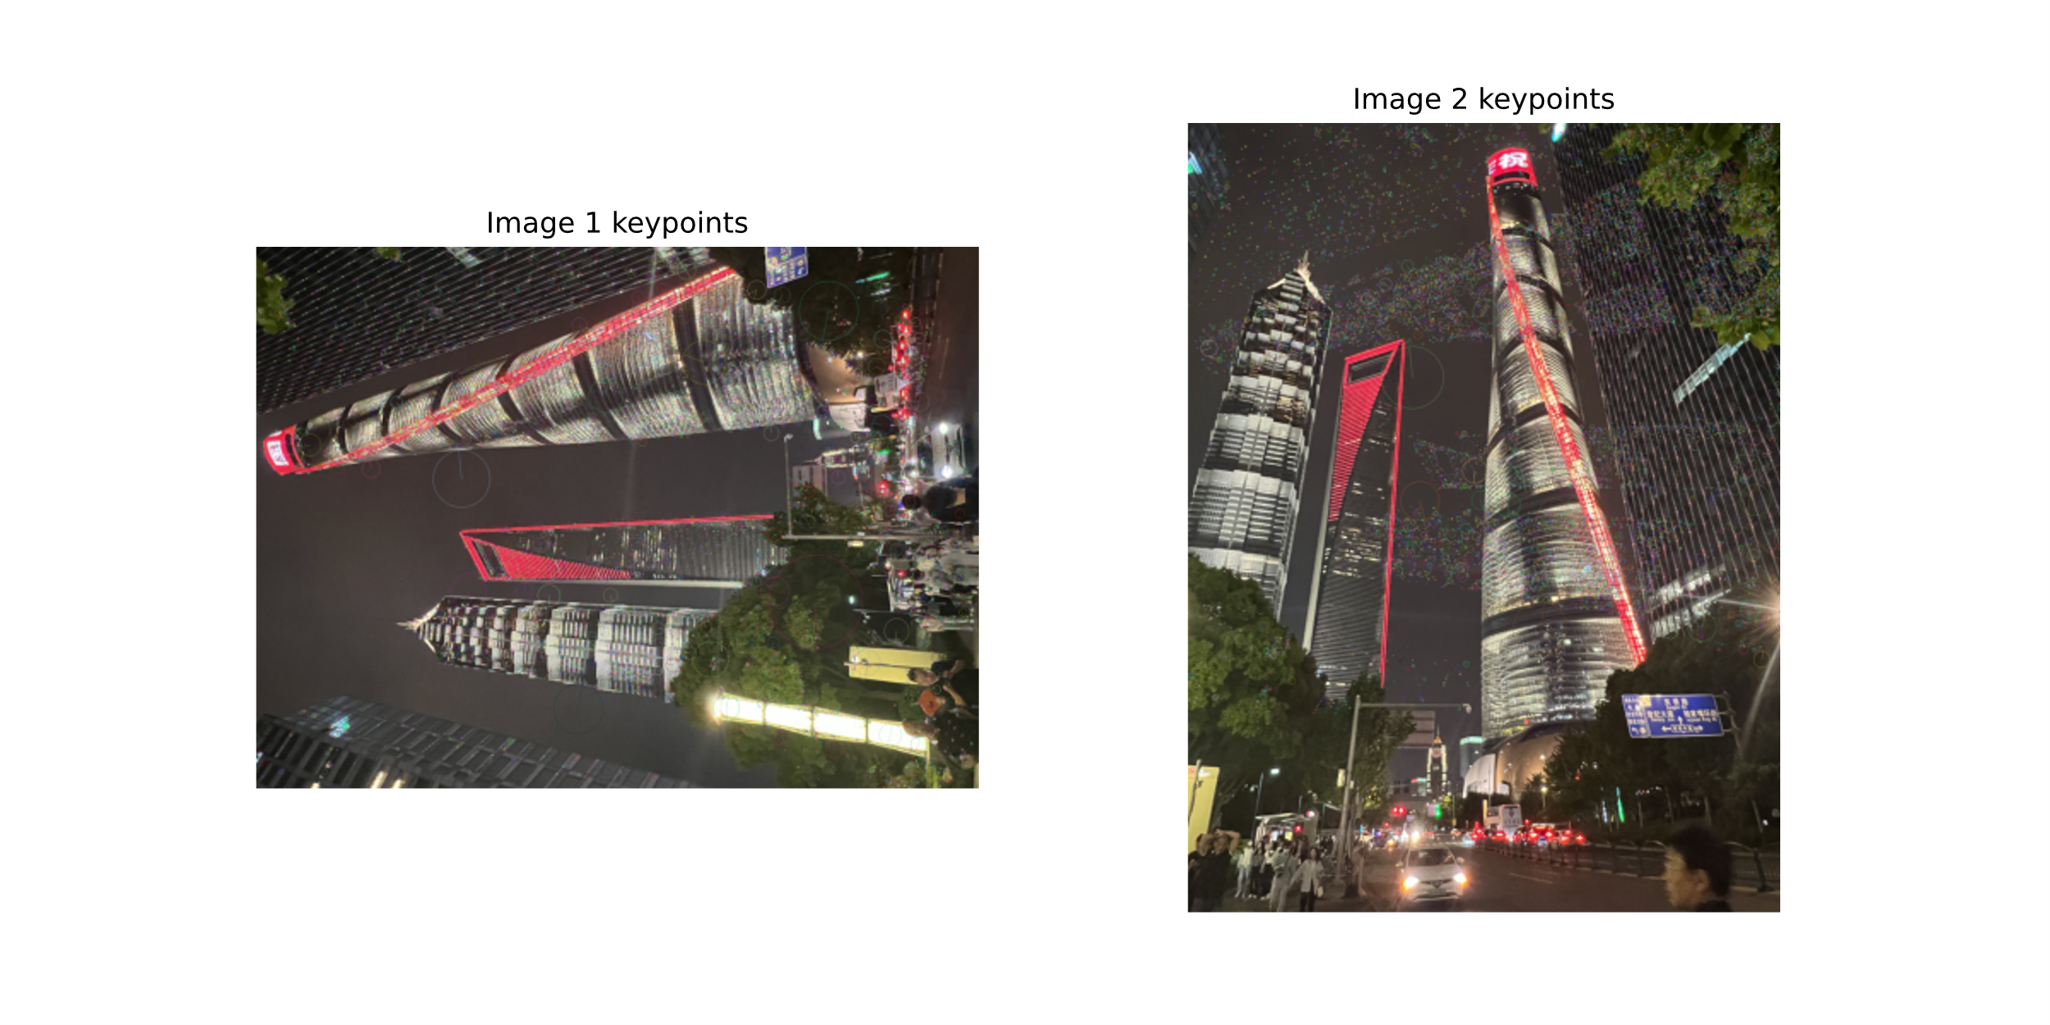

3.关键点匹配:

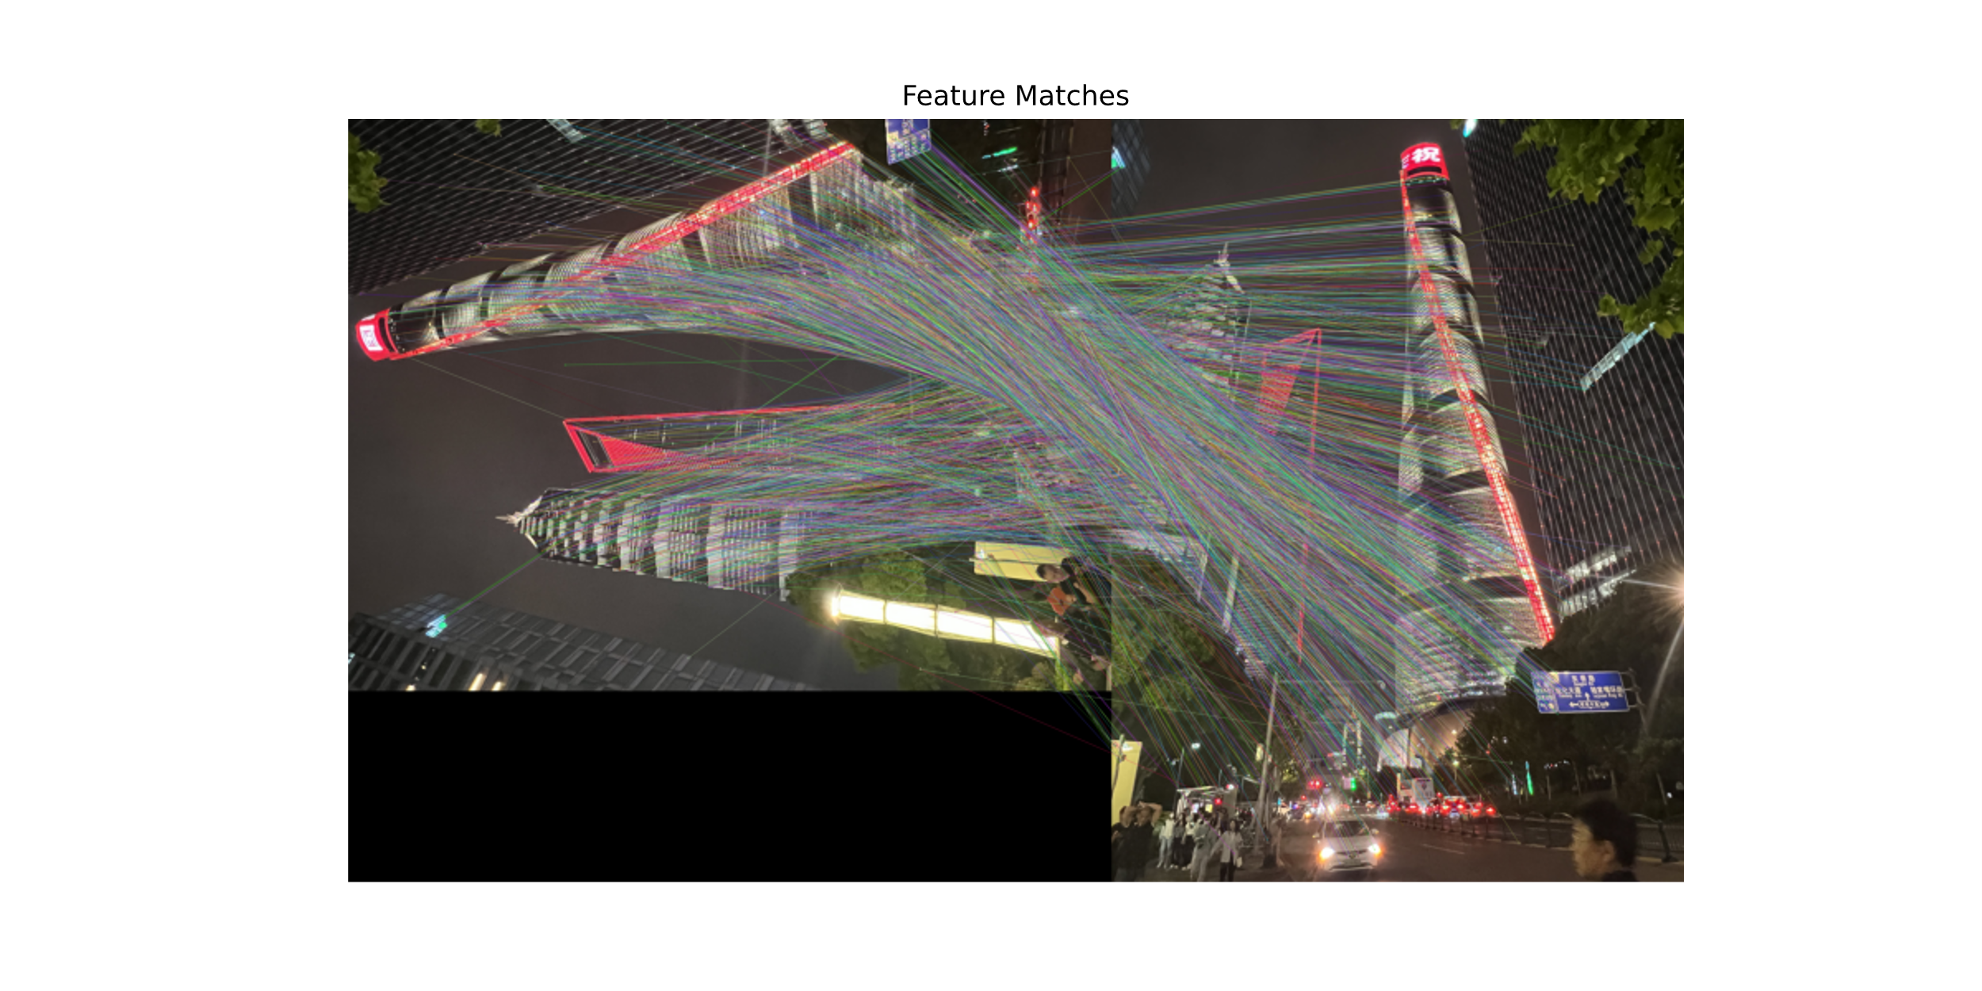

4.采用RANSAC算法进行提纯：

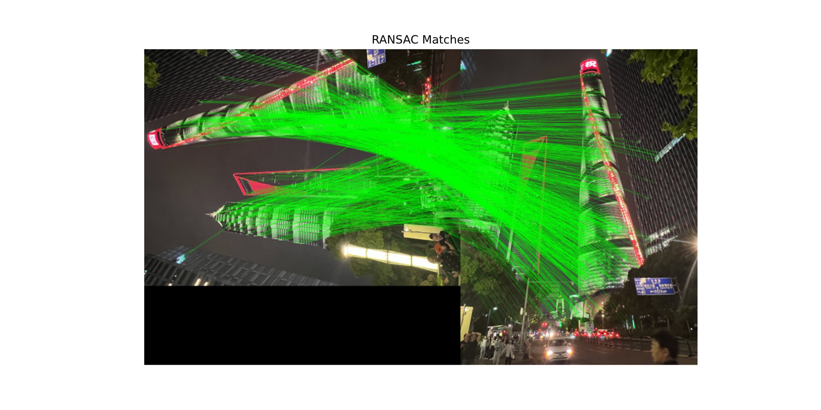

5.图片拼接结果：

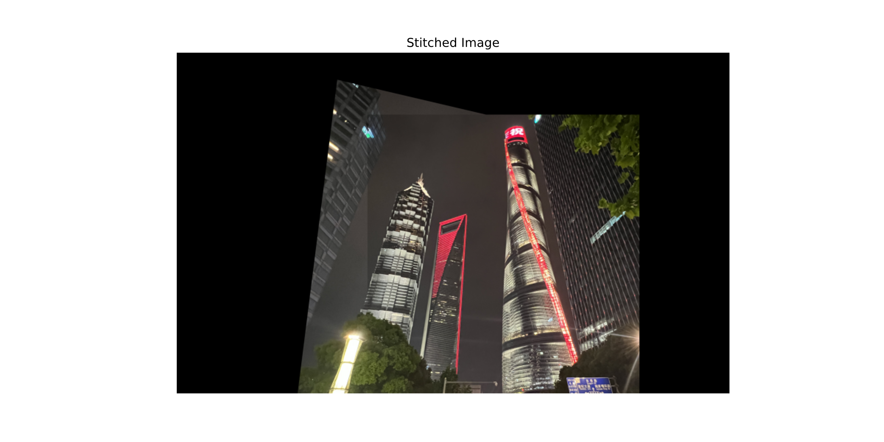

**c) 实验小结**

在计算机视觉领域中，图像拼接式一项基础且重要的技术，广泛应用于全景图像生成、医学影响分析、遥感图像处理等领域。本次实验旨在通过SIFT特征匹配，并经过RANSAC算法进行提纯，实现了两幅图像较好的拼接效果。但如果两幅图像角度差异过大，拼接效果将很不理想，例如，光照不均、图像变形、噪声干扰等可能影响特征提取和匹配的精度，需要进一步研究和解决。